Приложение

к постановлению главы

Сергиево-Посадского городского

округа Московской области

от 13.03.2020 № 436-ПГ

Карта-схема элементов улично-дорожной сети и планировочной структуры   
Сергиево-Посадского городского округа

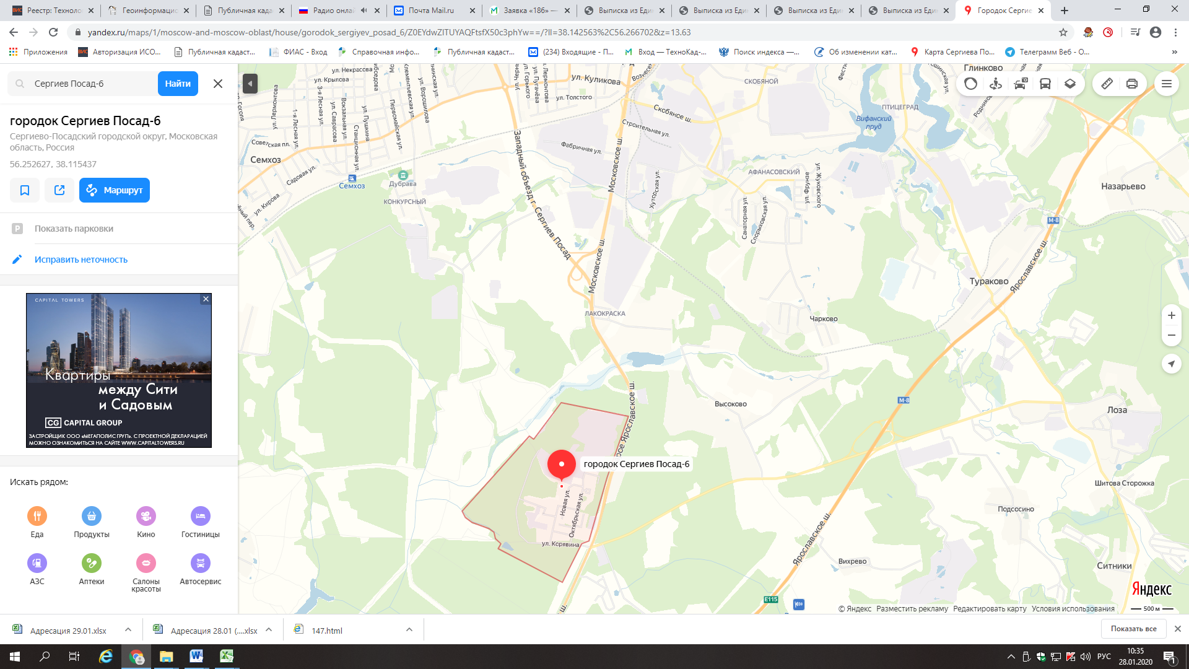

Территория Сергиев Посад - 6

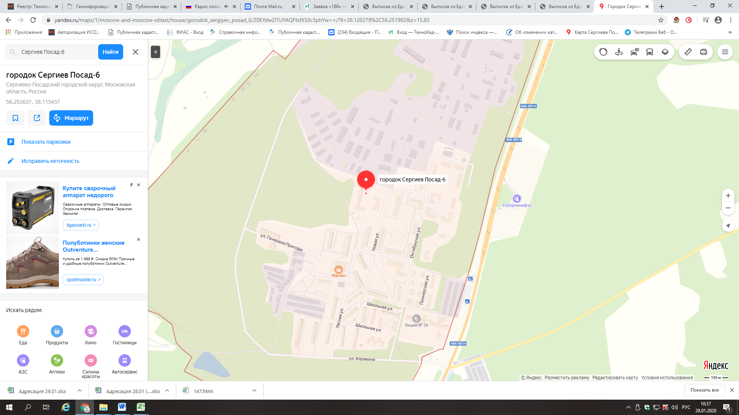

Улицы на территории Сергиев Посад - 6: улица Октябрьская, улица Новая, улица Генерала Пригоды, улица Лесная, улица Школьная, улица Пионерская, улица Корявина

2

Карта-схема элементов улично-дорожной сети и планировочной структуры населенного пункта деревня Чарково Сергиево-Посадского городского округа

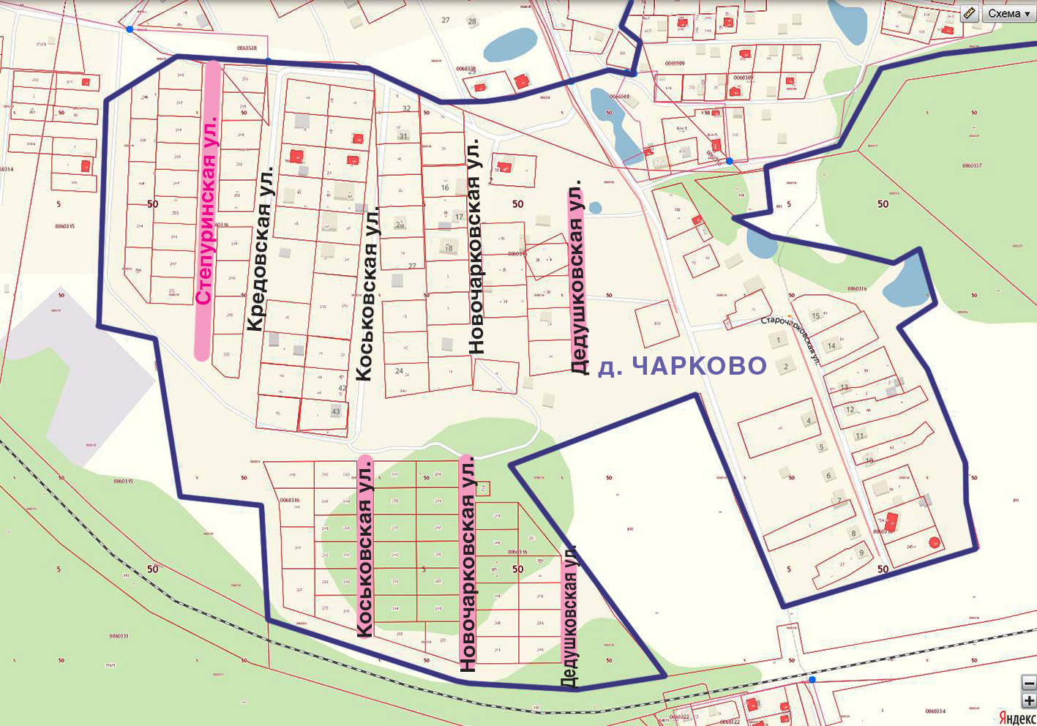

Улица Степуринская

Карта-схема элементов улично-дорожной сети и планировочной структуры населенного пункта посёлок Мостовик Сергиево-Посадского городского округа

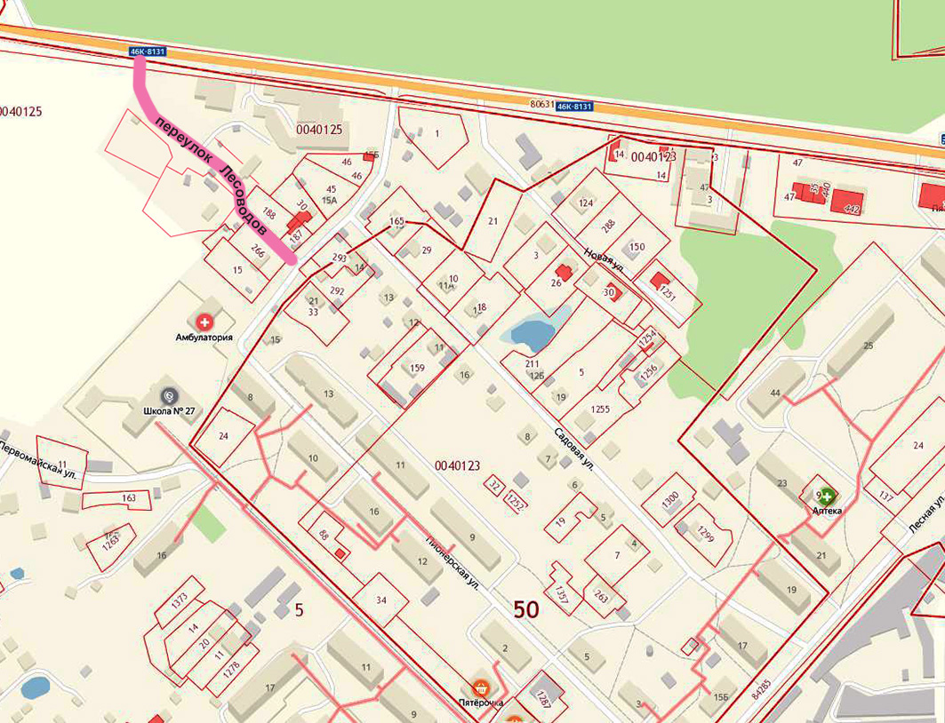

Переулок Лесоводов

3

Карта-схема элементов улично-дорожной сети и планировочной структуры в районе населенного пункта деревня Рогачёво Сергиево-Посадского городского округа

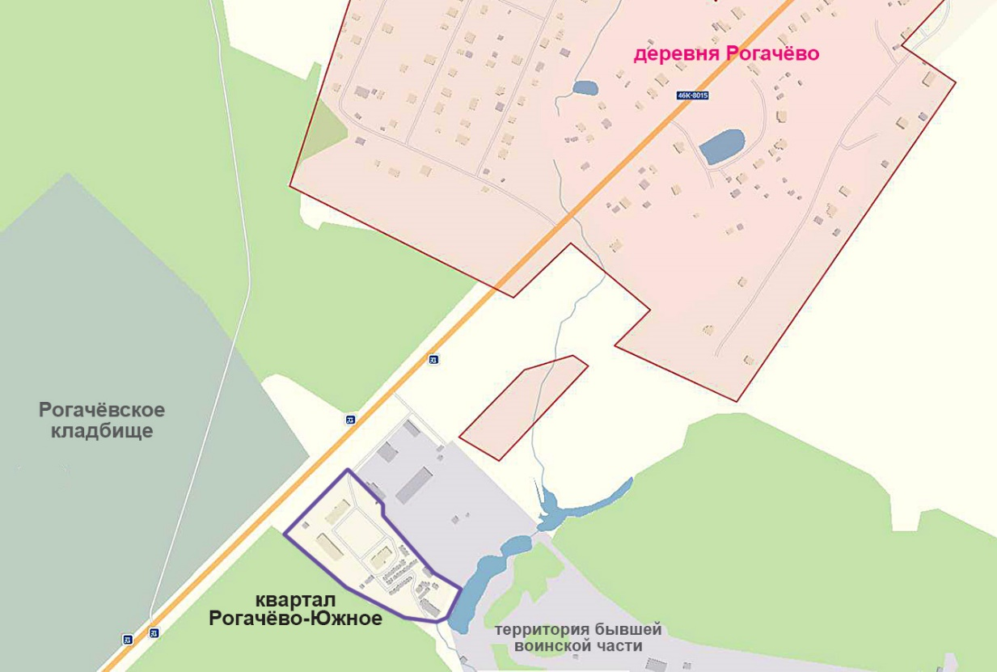

Квартал Рогачёво-Южное

Карта-схема элементов улично-дорожной сети и планировочной структуры в районе населенного посёлок Заречный Сергиево-Посадского городского округа

Остановка

«посёлок Заречный»

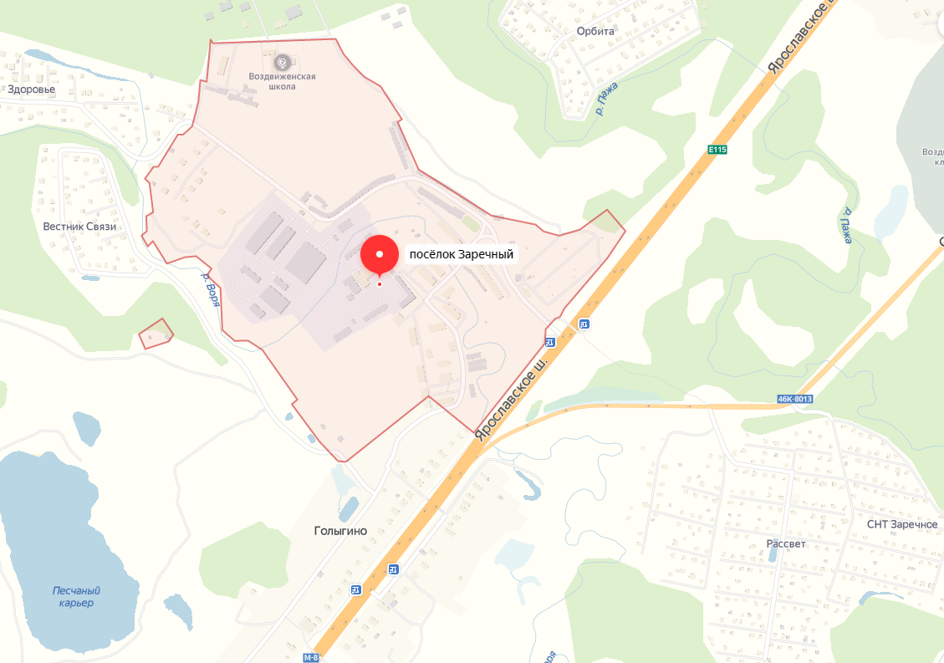

Остановка автомобильного общественного транспорта – посёлок Заречный